2018年4月24日
日本ボーイスカウト東京連盟あすなろ地区
各団ボーイ隊・ベンチャー隊長各位
日本ボーイスカウト東京連盟あすなろ地区
地区委員長 佐藤 武信
地区ｺﾐｯｼｮﾅｰ 下地 俊一
副ｺﾐｯｼｮﾅｰ(進歩担当) 飯沼 利雄
進歩委員長 金田一 良
安全管理委員長 武藤 八朗

２０１８年度「スカウト救急法講習会」開催のご案内

三指 日頃よりスカウト運動に対しご支援、ご協力を賜りありがとうございます。
さて、今年度事業計画に基づき、「スカウト救急法講習会」を下記の通り２部構成で開催致しますので、各団スカウト・指導者に参加いただきたく下記の通りご案内申し上げます。

記
１．目 的：① 救命方法の習得と技能章救急章課目の履修
② 普通救命技能認定証、救急章既取得者へのフォローアップサービス（習熟）
（既取得者のリフレッシュ。認定期間は３年間です。）
２．開催日時：２０１８年６月２４日(日) 集合受付 ８:３０
（第一部）普通救命講習会 開始 ８：４５ ～ 終了１２：１０
場所 中野消防署本署（中野区中央３－２５－３）
（第二部）救急章・救護 講習会 開始１３：１５ ～ 終了１８：００
場所 南部すこやか福祉センター（中野区弥生町５－１１－２６）
(注)救命方法及び応急手当の習得と習熟のため、原則両方参加と致します。
但し、学業等、特別な理由がある場合は片方だけの参加も認めます。
３．参加対象：ＢＳスカウト、ＶＳスカウト、指導者（空きがある場合、保護者、育成会員）
但し、指導者は第一部・普通救命講習受講のみとさせて頂き、第二部はスタッフとして
ご奉仕をお願い致します。 定員に達した場合スカウトを優先とさせて頂きます。
４．定 員：第一部 ３０名
５．持ち物 ：弁当、水筒、交通費、医療用三角巾、タオル、ビニール袋、書籍「救急法」、「BSスカウトハンドブック」進歩記録帳(BS)、筆記用具、参加費、他（第一部もしくは第二部のみの場合弁当は不要です）
６．服 装 ：制服
７．受講費 ：１９００円 （第一部１４００円、第二部５００円）
※講習会当日、団ごとにまとめて指導者が受付へお持ち下さい。
申込期限以降のキャンセルは全額納入して頂きます。
８．内 容：第一部：中野消防署員等による東京消防庁普通救命講習（３時間コース）
第二部：技能章救急章細目（１）・マスターバッジB5「救護」の細目の講習
・２級 ２－(２)、１級 ２－(３) の細目の講習
９．申込み、問合せ先：あすなろ地区進歩委員長 金田一 良
〒164-0013 東京都中野区弥生町1-43-15-101 ℡：090-4387-0921
Ｅメール：r-kin@citvmail.net
１０．申込期限：２０１８年５月２１日（月）まで。別紙申込書によりお申し込み下さい。
１１．キャンセル：申込期限を超えてからのキャンセルは、参加費をいただきます。欠席者分の参加費を指導者がご持参ください。団内での人の入れ替えは問題ありません。

第一部会場
中野消防署 本署 中野区中央三丁目２５番３号
丸ノ内線新中野駅から青梅街道を東へ徒歩5分。

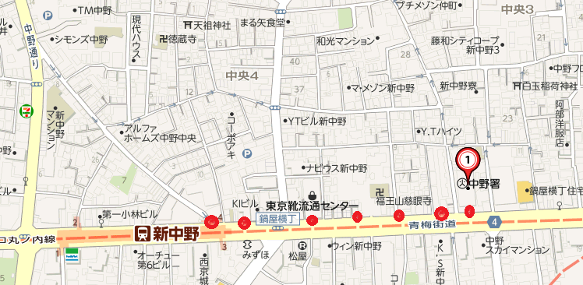

第二部会場
南部すこやか福祉センター 中野区弥生町５丁目１１番２６号
丸ノ内線 中野富士見町駅から本郷通りを東へ、２つめの信号を右折、坂をのぼり、次の信号の先。徒歩７分
京王バス 富士高校バス停 徒歩１分（宿４５中野駅⇔新宿、渋６３中野駅⇔渋谷駅）
※中野消防署→南部すこやか福祉センター 徒歩約２０分
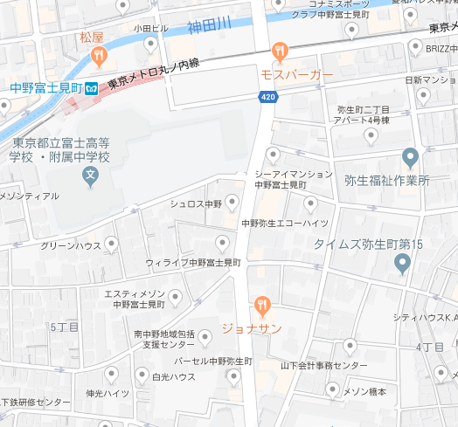

（注） 新中野駅から中野富士見町駅は、丸ノ内線で新中野駅乗換、１５分程度です。

